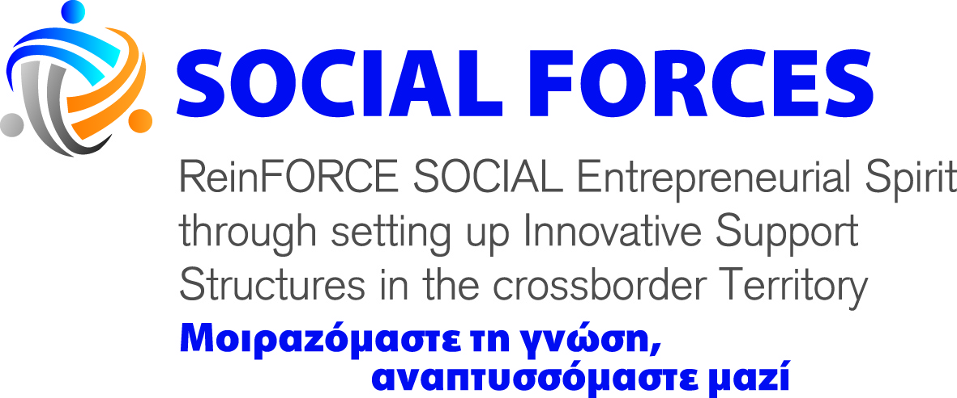

Δράμα 14 Νοεμβρίου 2018
ΔΕΛΤΙΟ ΤΥΠΟΥ
Διοργάνωση Τεχνική Συνάντηση Εργασιών για την πρόοδο εργασιών του προγράμματος Social Forces
Το Επιμελητήριο Δράμας υλοποιεί το έργο «Ενδυνάμωση της κοινωνικής επιχειρηματικότητας με τη χρήση καινοτόμων υποστηρικτικών δράσεων στη διασυνοριακή περιοχή (entrepreneurial spirit through the setting up of innovative structures in the cross-border territory- Social Forces) στο πλαίσιο του προγράμματος Ευρωπαϊκής Εδαφικής Συνεργασίας Ελλάδα-Βουλγαρία. 2014-2020.
Στο πρόγραμμα εκτός από το Επιμελητήριο Δράμας συμμετέχουν: η Αναπτυξιακή Ροδόπης, ο Δήμος του Χασκόβου, το Επιμελητήριο Ξάνθης, δύο (2) Μη Κυβερνητικές Οργανώσεις (μια από Ελλάδα και μια από Βουλγαρία) που έχουν σχέση με την κοινωνική επιχειρηματικότητα, το Πανεπιστήμιο της Φιλιππούπολης και το Πανεπιστήμιο Μακεδονίας. Συνεπίκουροι στην υλοποίηση των πολλών και σημαντικών δράσεων του έργου είναι κοινωνικοί εταίροι, τοπικοί φορείς και
Στόχος του έργου είναι η βελτίωση της κοινωνικής ζωής ενός μεγάλου φάσματος της διασυνοριακής περιοχής η οποία περιλαμβάνει μερικές από τις πιο απομονωμένες κοινότητες και των δυο χωρών, Ελλάδας και Βουλγαρίας. Οι κοινωνικές επιχειρήσεις προκρίνουν οργανωτικές δοµές που προάγουν τη συµµετοχή ενός φάσµατος ενδιαφερόµενων µερών, περιλαµβανοµένων εκείνων που εµπλέκονται άµεσα στις δραστηριότητες της επιχείρησης ως εργαζόµενοι, χρήστες ή εθελοντές. Ως συνέπεια της υπάρχουσας εργασιακής αγοράς, το έργο παραθέτει κάποιες ιδέες κοινωνικών επιχειρήσεων που συμβάλλουν στην αντιμετώπιση της μείωσης του πληθυσμού στα σύνορα μεταξύ Ελλάδας και Βουλγαρίας.
Το Επιμελητήριο Δράμας στο πλαίσιο του έργου, μεταξύ άλλων, θα υλοποιήσει μια σειρά δράσεων ενημέρωσης και ευαισθητοποίησης του κοινού σε θέματα που άπτονται της κοινωνικής επιχειρηματικότητας. Μια από αυτές της δράσεις υλοποιήθηκε στις 13 Νοεμβρίου 2018. Συγκεκριμένα, το Επιμελητήριο διοργάνωσε μια τεχνική συνάντηση εργασίας με εμπλεκόμενους φορείς στην κοινωνική επιχειρηματικότητα με στόχο την ανάλυση των προβλημάτων που αντιμετωπίζουν οι κοινωνικοί επιχειρηματίες και την ανάδειξη λύσεων από παραδείγματα της εθνικής και ευρωπαϊκής εμπειρίας.
Για το Επιμελητήριο Δράμας
Ο Πρόεδρος
Στέφανος Α. Γεωργιάδης

